**Отчет о проведении профилактической работы по противодействию терроризму и экстремизму.**

Согласно плану воспитательной работы на 4 четверть в период с 10 по 15 апреля 2023 года были проведены классные часы в 7-9 классах на тему:

« Вероисповедание, история и традиции народов России. Культура межэтнического общения». Также был проведен конкурс сочинений на тему: «Все мы разные - в этом наше богатство».

Цель данных мероприятий: привитие учащимся традиционных духовно-нравственных ценностей, формировать у учащихся толерантность мышления, уважение к своим правам и правам других людей; -воспитывать чувство уважения друг к другу, к обычаям, традициям и культуре разных народов; развивать критическое мышление, навыки групповой работы, умение вести диалог и аргументировать свою позицию, находить компромиссные решения обсуждаемых проблем; развитие способности к познанию себя и других людей.

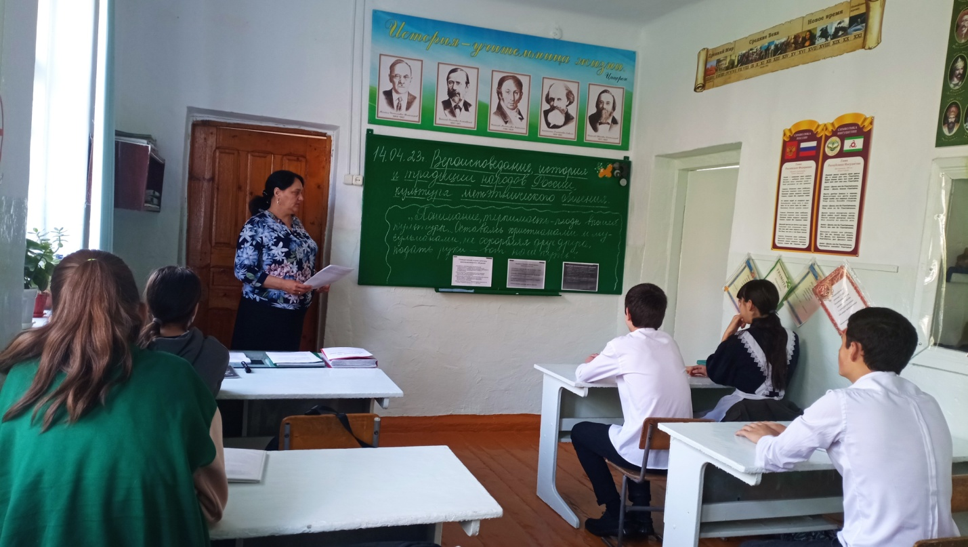

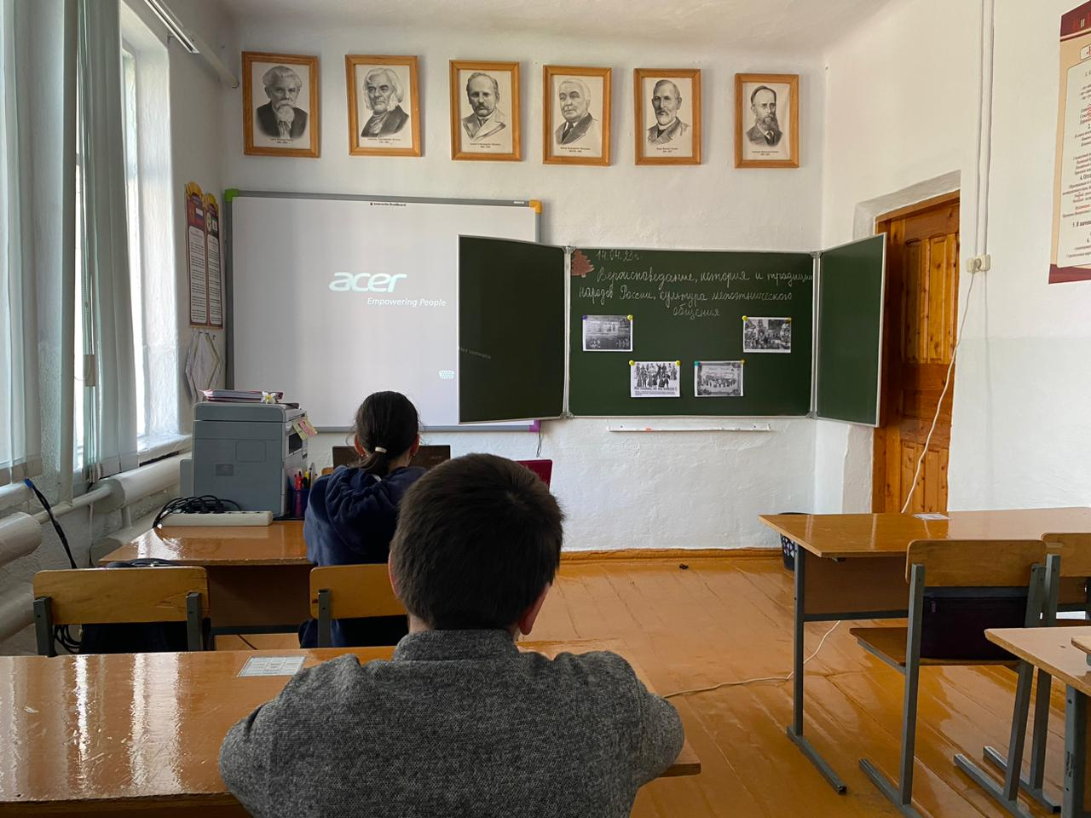

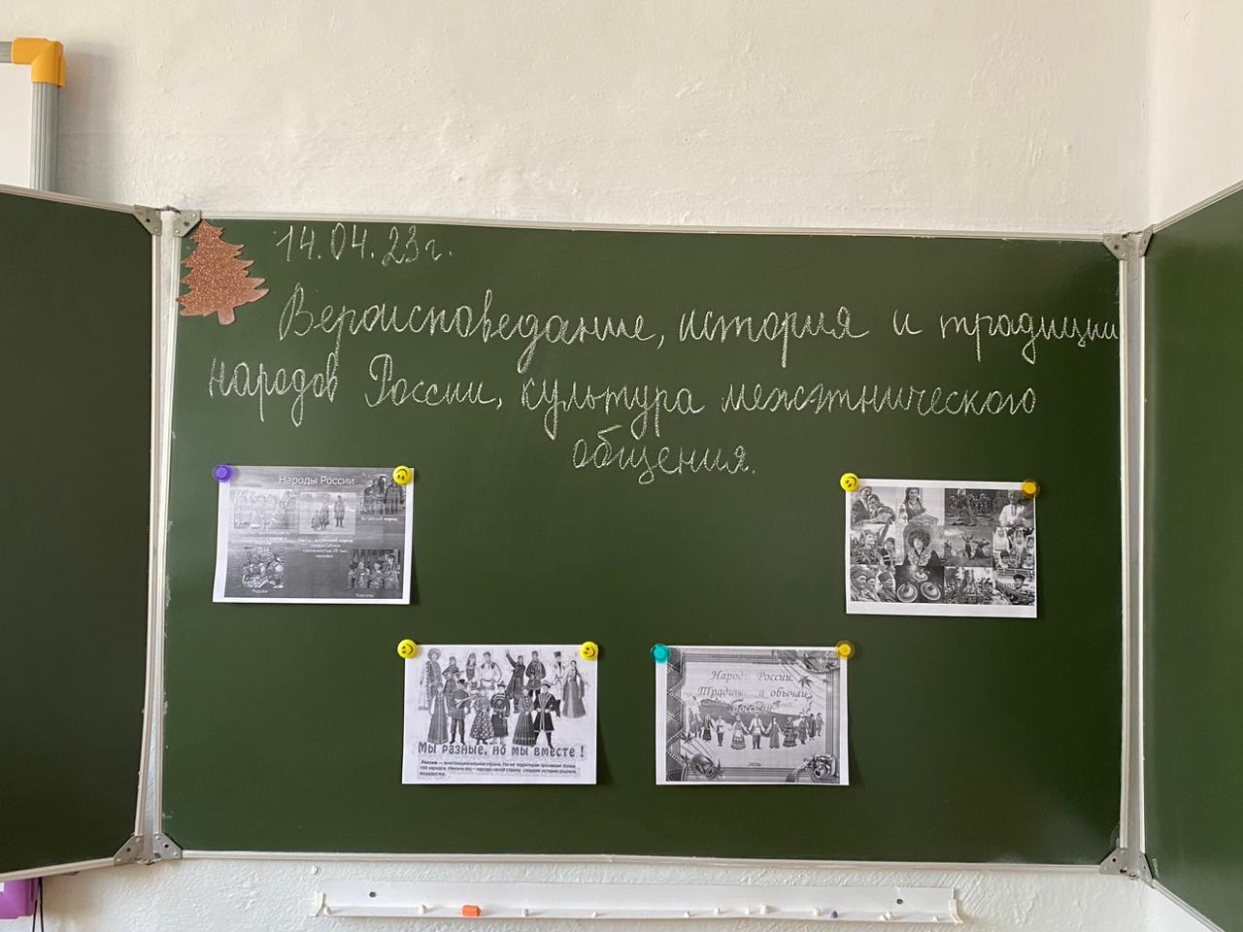

**Зам.дир. по ВР Хамчиева М.И.**